**第7、8课**

**一、单选题**

1．虽然察举制要求郡县官吏定期进行人才选拔，但“乡议士断”才是察举制的首要环节，这意味着察举对象必须先得到乡民的举荐。对基层人才而言，只有发自真心地帮助乡邻，才能够获得他们的支持而走向仕途。这说明察举制的推行

A．利于基层社会和谐 B．提高了儒学的地位 C．带有直接民主色彩 D．打破了“世卿世禄”

2．乡品本是魏晋中正代表乡党舆论为士人评定的资格等级。一般认为，魏晋士人乡品的评定基于“先天”的家世和“后天”的德行。实际上，中正授予乡品，往往把“后天”因素融入“先天”因素考量。这一现象

A．导致了选举权地方化 B．表明选官制度逐渐趋于理性

C．加剧了社会阶层固化 D．体现出注重官员的文化素质

3．下表是影片《长安三万里》中诗人履历（部分）。他们的这些履历能说明唐朝

|  |  |
| --- | --- |
| 李白 | 因是商人之子无法获得参加科举考试的资格；后通过玉真公主引荐入朝为官 |
| 高适 | 参加科举落第；因人推荐进入仕途；安史之乱中立下战功，进封渤海县侯 |
| 杜甫 | 参加科举，因李林甫编导了一场“野无遗贤”的闹剧而落榜；后通过向皇帝献赋获得了等候分配官职的资格 |
| 孟浩然 | 通过行卷获得科举考试的状元；安禄山攻占长安时，被迫受伪职；长安收复后，被责授太子中允 |

A．选官方式多样 B．政府对社会控制较严 C．盛世潜伏危机 D．诗人与时代相互影响

4．唐代翰林学士院源于“北门学士”（北门是皇宫的后门，入门便是禁中）。翰林学士院书写的诏敕号称“内命”，中书门下书写的诏敕号称“外命”，都具有法定的效力。翰林学士院的“内命”不经中书门下而直接向下传达，这就使收令传发的途径变为两途，形成双轨辅政制。这种现象反映了

A．中枢决策机制演变 B．国家行政权力分散 C．文官地位日益提高 D．三省制度渐趋成熟

5．(唐)李华《中书政事堂记》载：“政事堂者，君不可以枉道于人，反道于地，覆道于社稷，无道于黎元(指黎民),此堂得以议之。臣不可悖道于君，逆道于仁，黩道于货，乱道于刑，克一方之命，变王者之制，此堂得以易之”。材料突出反映了政事堂制度

A．对君权一定程度的制约 B．君臣上下皆有所制衡

C．提高了政府工作的效率 D．以儒学纲常约束臣僚

6．中国古代赋税制度经历了由“舍地税人”向“舍人税地”的演变。“舍人税地”的实现需要各种条件，如丈量土地的技术、复杂的官僚系统等。材料意在说明这种变化

A．依靠统治者的意志来实现 B．与政府的社会治理水平有关

C．利于促进社会公平的实现 D．利于减轻劳动者的赋税负担

7．两税法实施以后，京畿地区的农户“多取麦造面，而入城贸易”，其他地区的农民在卖出农产品之后，再次购入了农资、醋、食盐等日常用品，后又继续出售。部分农民除了从事农产品的买卖贸易，还从事蔬菜、棉花的生产经营。这些现象出现的主要原因是，两税法

A．放松了对农民人身的控制 B．改变了重农抑商政策

C．让政府税收名目得以简化 D．使税收形式发生转变

8．贞观九年，波斯景教(基督教派)信徒阿罗本来到长安，要求设寺传教。三年后，唐太宗诏称：“道无常名，圣无常体，随方设教，密济群生”,景教“元妙无为，生成立要，济物利人，宜行天下”,同意了阿罗本的请求。由此可推知，当时

A．唐朝崇尚各宗教平等 B．道教对统治者的影响较深

C．基督教实现了中国化 D．统治者奉行三教并行政策

9．如图是绘制于中唐时期的敦煌榆林窟佛教壁画《弥勒经变耕种图》，它采用“异时同图”的手法，将农民扶犁春耕、秋季收割和扬场等场面在同一画面中呈现，表现的是“一种七收”场面。该壁画可为以下哪些主题提供史料佐证

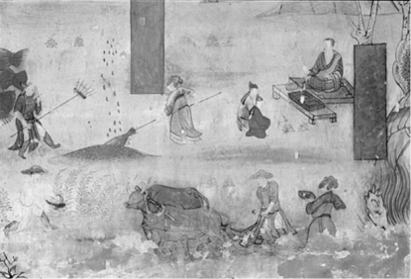

①主题一：唐朝中期经济重心开始南移②主题二：唐代农业生产呈现精耕细作

③主题三：曲辕犁已经在全国得到普及④主题四：佛教思想融入中国社会生活

A．①② B．①③ C．②④ D．③④

10．东晋、南朝之际，本来作为人物背景的山水被重视起来，如时人王微善画，提倡“绿林扬风，白水激涧”的山水画风，提出“形者融灵，而动变者心也”，认为只有心物相印，才能“以一管之笔，拟太虚之体”，画天地万物。据此可知，山水画的这一发展

A．推动艺术审美与教化相结合 B．反映出民族交融推动绘画创新

C．体现出写意忘形的绘画理念 D．表达了文人对内心世界的追求

11．初唐四大书法家中，虞世南师于智永而远绍右军，承“二王”小楷的清润，又吸收隋人的楷法乃至魏碑的气韵；欧阳询的正书得隋碑方正刚峻之体，又吸收“二王”秀润之笔意；褚遂良和薛稷的艺术风格的形成过程也与之相似。据此可知，初唐书法

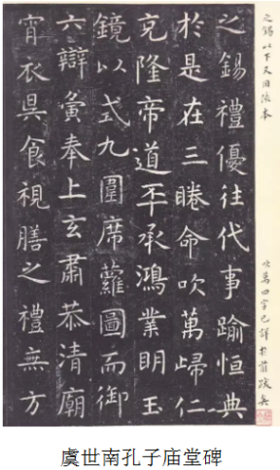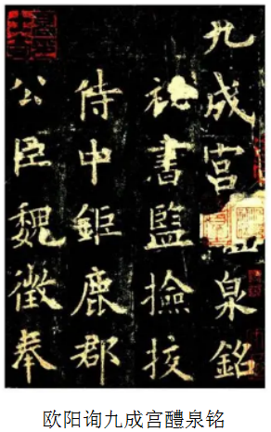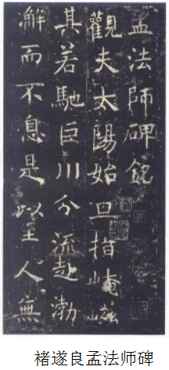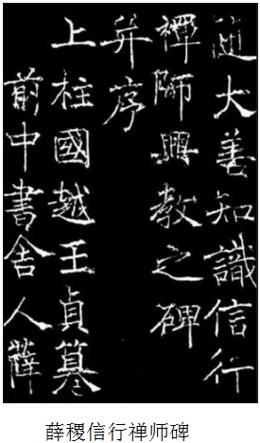

A．追求潇洒奔放的气势 B．具有百花齐放的特点

C．融合南北书法之特色 D．呈现鲜明的人文意识

12．唐代的诗歌繁荣、种类丰富，其中讽喻诗具有明显的“谏言”性质。如白居易曾说：“文章合为时而著，诗歌合为事而作”，要“为君、为臣、为民、为物、为事而作，不为文而作。”这说明唐代讽喻诗

A．具有经世精神 B．促进监察制度的完善 C．体现吏治清明 D．推动科举制度的繁荣

13．中医学在隋唐时期得到了蓬勃发展和创新，医学理论和医疗技术达到了一个新的高峰。下列属于唐朝中医学成就的是

A．总结大量医学经验奠定了中医理论基础 B．编写记载青蒿治疗疟疾的专门防疫书籍

C．在前代基础上政府组织编修并颁行药典 D．出现了集中药学之大成的东方药学巨典

14．下图表现了魏晋南北朝时期三大科技文献作者群体在整个领域所占比例。由此可知，魏晋南北朝时期

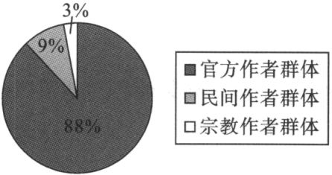

A．政治局势动荡刺激科技发展 B．士族把持着文化教育事业

C．佛教与道教社会影响力下降 D．政府主导着科学技术发展

15．山西大同云冈石窟是北魏时期修建的著名佛教石窟建筑，如表描述了石窟开凿大致经历的三个时期。据此可知，当时

|  |  |
| --- | --- |
| 时期 | 纹饰雕刻风格 |
| 第一期：460—464年 | 承袭印度及西域诸国的法像风格；兼有古希腊阿波罗塑像形式 |
| 第二期：465—494年 | 纹饰有印度纹、波斯纹、中国汉画四瑞兽纹；造像中褒衣博带的汉式服饰开始出现；中式浮雕塔在这一时期大量出现 |
| 第三期：495—524年 | 窟室小型化，伎乐天和民间百戏人物的形象增多，纹饰主题趋向民间纹饰体系 |

A．文化世俗化逐渐成为主流 B．佛教传播冲击儒学正统地位

C．政治改革促进了民族交融 D．文化发展呈现交融与多元化

16．如表记述可以用来说明当时

|  |  |
| --- | --- |
| 记载 | 出处 |
| 顷年，在广州番坊（外国客商居住地），献食，多用糖蜜、脑麝，有鱼俎，虽甘香而腥臭自若也。 | （唐）房千里《投荒杂录》 |
| 波斯枣，广州郭内见其树……（刘）恂曾于藩（通“番”）酋家，食本国将来者，色类沙塘，皮肉软烂。饵之，及火烁水蒸味也。 | （唐）刘恂《岭表录异》 |

A．外国的饮食文化影响深远 B．广东具有开放包容的特点

C．中外交流丰富了食品文化 D．岭南对域外饮食利用性强

**二、材料分析题**

17．阅读材料，完成下列要求。

材料一：【史料一】汪遵的《汴河》诗：“隋皇意欲泛龙舟，千里昆仑水别流。还待春风锦帆暖，柳阴相送到迷楼。”

【史料二】李敬方的《汴河直进船》诗：“汴水通淮利最多，生人为害亦相和。东南四十三州地，取尽脂膏是此河。”

【史料三】唐代诗人皮日休《汴河怀古》诗：“尽道隋亡为此河，至今千里赖通波。若无水殿龙舟事，共禹论功不较多。”

材料二：贯通东西的隋唐大运河通济渠段自西北方向的河南永城进入淮北市，往东南经过铁佛、百善、四铺三个乡镇流入宿州，全长41.5公里，沿线发现各类文化遗产点20多处。其中柳孜运河遗址、百善运河遗址河堤剖面、五铺大寺庙遗址、唐宋时期村庄聚落、宗教场所遗址、古战场遗址及古墓葬等，这些珍贵的运河文化遗产如珍珠般镶嵌在运河岸边的村镇田野中，丰富了淮北市境内隋唐大运河的内涵和申遗的价值比重。

——摘自郭云修《情系大运河——大运河保护与申遗的前前后后》

(1)简析材料一中的三则史料对修筑大运河的评价。（7分）

(2)根据材料一、二并结合所学知识，请你概括大运河申报世界文化遗产的理由。（6分）